八年级物理期末调研测试模拟试卷（二）
第Ⅰ卷（选择题，15小题，共45分）
一、选择题（本题包括15小题，每题3分，共45分。每小题只有一个选项符合题意，请将所选答案的字母填在物理答题卷对应的表格中）
1、下列四种情况中，人对物理做了共的是（ ）
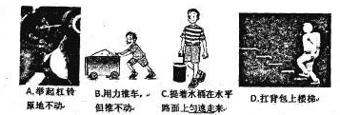
2、各式各样的剪刀实质上都是一对对的杠杆。如图所示的剪刀中，属于费力杠杆的是（ ）
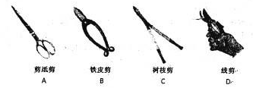
3、如图所示，物理运动过程中所受的力不是平衡力的是（ ）
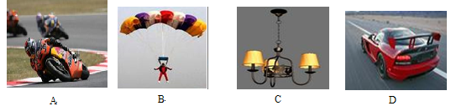
A、弯道上沿曲线转弯的摩托车 B、空中匀速直线下降的降落伞
C、吊在天花板下的静止的电灯 D、马路上匀速直线行驶的小汽车
4、如图所示是探究阻力对物体运动的影响的实验装置，下列说法错误的是（ ）
A． 每次实验时，应使小车滑到水平面时的初速度相等
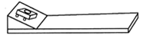
B． 由于惯性，小车到达水平面后继续向前运动
C． 水平表面越粗糙，小车的速度减小得越慢
D． 实验表明，力是改变物体运动状态的原因
5、一块长为L，质量分布均匀的木板A放在水平桌面上，板A右端与桌边相齐（如图所示）．在板的右端施一水平力F使板A右端缓慢地离开桌边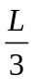，在板A移动过程中，下列说法正确的是（ ）
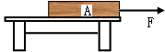
A．木板A对桌面的压强不变
B．木板A对桌面的压力不变
C．木板A对桌面的压力不断变小
D．木板A对桌面的压强不断变小
6、如图所示，底面积相同的甲、乙两容器，装有质量相等的不同液体，则它们对容器底部压强的大小关系正确的是（ ）
A 、P甲＞P乙
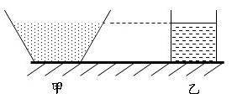
B 、P甲＜P乙
C 、P甲=P乙
D 、条件不足，无法判断

7、留心周围的生活情景，你会时刻从中感受到物理知识的无穷魅力，请判断如图所示四个情景中哪个说法是正确的（ ）
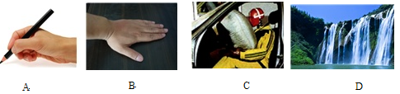
A、即使没有摩擦我们也能握住手中的笔
B、手拍桌子感到疼是因为力的作用是平衡的
C、驾驶员系安全带是为了减小行驶中人的惯性
D、瀑布的水流下来过程中重力势能主要转化为动能
8、小华奶奶的家住在6楼。一天，他奶奶在超市买了一筐鸡蛋，空蓝重5N，装有鸡蛋50个，从超市出来提着这蓝鸡蛋沿着水平的马路走了120m，花了2分钟时间到自己家的楼下，又花了4分钟从1楼将鸡蛋提到家里。以下说法正确的是（ ）
A、奶奶从超市出来走到自己家楼下做了约3000J的功
B、奶奶从超市出来一直回到家里，她提鸡蛋用力做了约450J的功
C、奶奶从超市出来一直回到家里，她总共做了约450J的功
D、奶奶上楼的功率约为1.85W
9、同学们梳理了教材中与压强知识相关的实验，如图所示，其中分析正确的是（ ）
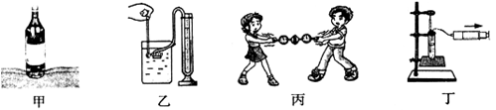
A．甲图实验，装有水的瓶子竖放在海绵上，瓶中水越少，海绵凹陷越明显
B．乙图实验，当微小压强计的探头在水中深度逐渐增大时．U形管两边液面高度差不变
C．丙图实验，测出拉开吸盘时大气对吸盘的压力和吸盘的面积，可估测大气压强的值
D．丁图实验，向外拉活塞，试管内停止沸腾的水再次沸腾，可知气压减小，水的沸点升高
10、请你判断下列物体中同时具有动能和重力势能的情况是（ ）
A、在水平公路上行驶的汽车 B、悬挂在天花板上的吊灯
C、在空中飞行的飞机 D、被拉开的弹弓
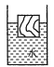
11、如图所示，有一质量分布均匀的物体，漂浮在水面上，有的体积露出水面，将露出水面的部分切去后，剩余浸在水中的部分将（ ）
A．上浮 B．悬浮
C．下沉 D．无法确定

12、推行“低碳生活”，武汉市建立了112条彩色自行车道，如图所示，自行车成为人们出行的交通工具。下列有关自行车的结构及使用的说法中正确的是（ ）
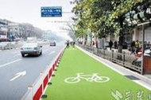
A．自行车的座垫做得较宽大是为了减小对臀部的压力
B．自行车的车闸实际上是一个省力杠杆
C．骑自行车上坡前用力蹬车是为了增大惯性
D．骑自行车匀速下坡时动能和机械能均不变
13、一个人先后用同样大小的力F将不同质量的物体分布爱光滑水平面、粗糙水平面和粗糙斜面上沿力的方向移动相同的距离S（如图所示），该力在这三个过程中所做的功分别为W₁、W₂、W₃，关于它们之间的大小关系说法正确的是（ ）
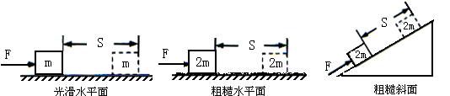
A．W₁＜W₂＜W₃ B．W₁=W₂=W₃ C．W₁＜W₂=W₃ D．W₁=W₂＜W₃
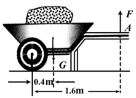
14、如图是搬运砖块的独轮车，设车厢和泥土的总重G=1000N，运泥土时从A点提起独轮车把手的力是F，下列说法正确的是（ ）
A、独轮车属于省力杠杆
B、独轮车属于费力杠杆
C、F的力臂是1m
D、F的大小至少约为400N
15、航模小组的某位同学在操场上利用如图所示的电动遥控飞机进行训练，他操作遥控器，使重为3N的飞机从水平地面由静止开始竖直上升，飞机先后经历加速、匀速、减速三个阶段，然后悬停在距离地面10m的高度处．飞机竖直上升的总时间为12s匀速上升阶段的速度为1m/s．假设飞机在空中的受力情况可以简化为仅受重力和竖直向上的升力，则下列说法正确的是（ ）
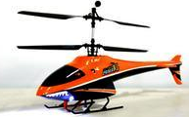
A．在离开地面的过程中飞机对地面的压力先增大后减小
B．在上升的阶段受到的升力大于重力
C．在上升阶段飞机的功率为2.5W
D． 在悬停阶段飞机升力的功率为3W
第Ⅱ卷（非选择题，15小题，共55分）
二、填空题（本题包括16-19题，每空1分，共12分）
16、（3分）小刚用矿泉水瓶做实验：
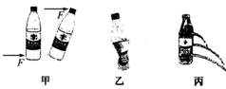
（1）如图甲，他用水平力推动底部时，瓶子沿桌面平稳地移动；他用相同的水平力推瓶盖时，瓶子翻了，验证的是力的作用效果与力的 有关．
（2）他在空矿泉水瓶中装入少量热水，迅速倒出，再马上
盖上瓶盖看到瓶子瘪了，如图乙，验证的是 的存在．
（3）他在矿泉水瓶中装水，在侧壁扎了三个小孔，观察到
如图丙所示的现象，验证的是同种液体的压强与 有关．
17、（3分）在斜面上匀速拉一个重4.5N的物体到高处，如图所示，沿斜面向上的拉力为1.8N，
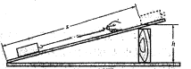
斜面长1.2m、高0.3m。把重物直接拉升h所做的功作为有用功，则这个斜面的机械效率是 ，物体与斜面的摩擦力是 。如果用这个图来测斜面的机械效率，还需要的器材是 。
18、（2分）如图所示，老张师傅用定滑轮将重240N的物体匀速向上提升，所用拉力为250N，5s内重物上升了4m，在此过程中，有用功为 J，拉力做功的功率为 W。
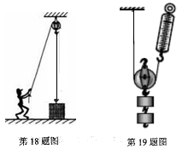
19、（4分）如图所示，用动滑轮（动滑轮重力忽略不计）将重为10N的物块竖直向上匀速提升20cm，拉力为6N。此过程中拉力做的功为 J，动滑轮的机械的效率为 。物块在上升过程中，机械能 （选填“增大”、“减小”和“不变”）。如果动滑轮重2N，除动滑轮外，摩擦和绳重等产生的额外功始终是总功的10%，要使该滑轮的效率满足50%≤≤80%，则该滑轮所吊物体的重力的范围是 。
三、作图与探究题（本题包括第20-25题，共29分。）
20、（4分）
（1）如图甲所示，杠杆在水平位置平衡，货物A重200N，在图中画出货物A所受重力的示意图及拉力的力臂。
（2）在乙图中画出自行车手闸这个杠杆（图中深色部分，工作时O为支点，画出动力F₁的力臂（）和阻力（F₁）的示意图。
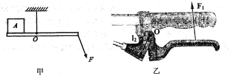
21、（3分）某学生在做“研究杠杆平衡条件”的实验中，把杠杆的中点支在支架上，调节杠杆两端的平衡螺母使杠杆在水平位置平衡，这样做的目的是避免 对实验的影响；实验时，如图中所示的两个状态均表示杠杆已达到的平衡。当杠杆由图甲的位置变成图乙的位置时，弹簧秤的示数将 （填“变大”、“变小”或“不变”）实验中正确的操作是 图。（填“甲”或“乙”）
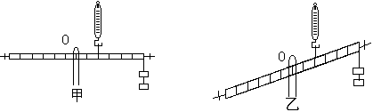
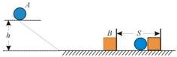
22、（7分）如图是《探究物体的动能跟哪些因
素有关》的实验装置，让同一钢球A从斜面上
不同的高度由静止开始滚下，碰到同一位置的
相同木块B上，目的是探究钢球的动能大小
与 的关系；若钢球从高处滚下，高度h越高，钢球运动到水平面时速度越 （大/小），木块B被撞得越远，说明钢球A球队木块B 越多，所以得出，质量相同时，钢球的速度越大，动能越（大/小），。若水平面绝对光滑，本实验将 （能/不能）达到探究目的。
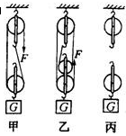
若改变钢球的质量，让不同的钢球从同一高度由静止开始滚下。可以得出：速度相同时，质量越 （大/小），的钢球将木块B撞得越远。所以，钢球的速度相同时，质量越大，动能越 （大/小），。
23、（6分）小佳在做“测滑轮机械效率”的实验前猜想，滑轮
组机械效率的大小可能与三个因素有关：（a）所提物体的重力；
（b）动滑轮的重力；（c）绳子的绕法．为了验证自己的猜想，
她做了四次实验，如图所示（实验所用的每个滑轮重力相同）．
第1、2次实验是用甲滑轮组，第3次实验是用乙滑轮组，第
4次实验是把第1次实验的滑轮组换了种绕法．实验数据如下表：
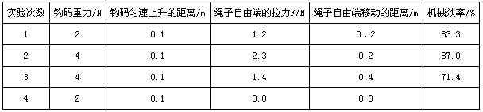
（1）分析对比第1、2次实验数据，对猜想（a）可得结论：滑轮重力一定、绕法相同，所提物体的 越大，机械效率 ；
（2）分析对比第2、3次实验数据，对猜想（b）可得结论：所提物体重力相同，绕法相同时 ；
（3）将第4次实验的绳子绕法在丙滑轮组上画出，并在数据表中算出机械效率．
（4）对比第 两次实验数据，可知滑轮组机械效率与绳子绕法无关．
24、（6分）小明利用图甲的器材进行“探究浮力的大小跟物体浸入液体的深度是否有关？”的实验。
小明用弹簧测力计测出物块重 N（如图乙所示）并把它慢慢放入水中，根据测力计的实验数据，他绘制了弹簧测力计对物块的拉力和物块所受浮力随浸入水深度变化的图象（如图丙所示）。小红分析图象可知：图象 （选填：“a”或“b”）是描述物块所受浮力随浸入水中深度的变化图象。
（1）根据图丙的图象信息，请写出：
①图乙测力计示数是 （选填“F₁”、 “F₂”和“F₃”）的大小；
②F₁、 F₂和F₃这三个力大小之间的等式关系是：F₁= 。
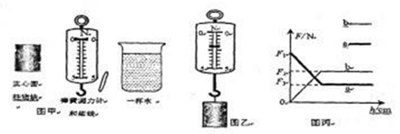
（2）水的密度用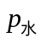表示，利用所测物理量的符号，得到实心物块密度的表达式为：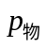=
。
（3）根据图象分析，本次实验的结论是： 。
25、（3分）小明家里收藏有一个碗，不知道是什么材料做成的，他设计了一个测量碗的密度的探究实验，实验步骤及实验数据如图所示。
根据实验数据，填写计算结果：
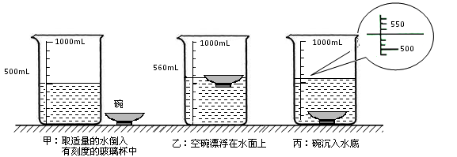
（1）碗的体积为 cm³；
（2）碗的质量为 g；
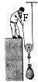
（3）碗的密度为 g/cm³．
四、综合题（本题包括第26、27题，共14分）
26、（6分）如图所示，物体中180N，动滑轮重20N，绳重和摩擦不计。
在拉力的作用下，物体正以0.1m/s的速度匀速上升。求：
（1）拉力F为多大？
（2）拉力做功的功率是多少？
（3）动滑轮的机械效率是多少？
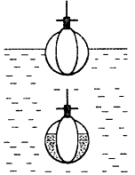
27、（8分）某常规动力潜艇的潜壳是用高强度的特种钢板制造，最大下潜深度可达250m，潜水艇的总体积为1.5×10³m³，艇内两侧有水舱，潜水艇截面如图所示。通过向水舱中注水或从水舱中向外排水来改变潜水艇的自重，从而使其下沉或上浮。（海水密度为1.03×10³kg/m³）
（1）此潜水艇的最大浮力是多少？
（2）水艇未充海水时，潜水艇总重
9.27×10⁶N，此时，此时漂浮在海面
的潜水艇排开海水的体积是多少？；
（3）为使潜水艇完全潜入海水里，
至少要向水舱中充入多少吨海水？
（4）潜水艇的艇壳要用高强度的特种钢板
制造的原因是什么？

